БПОУ ВО «БМТ»

РАБОЧАЯ ТЕТРАДЬ ДЛЯ АУДИТОРНОЙ САМОСТОЯТЕЛЬНОЙ РАБОТЫ ПО ДИСЦИПЛИНЕ БИОЛОГИЯ
«Происхождение человека»

Студентам 1 курса по специальности: 34.02.01 «Сестринское дело»

Разработчик: С.А. Сушкова, преподаватель биологии

г. Бутурлиновка, 2018

СОДЕРЖАНИЕ:

- Пояснительная записка……………………………………………………………….3

- Задания для самостоятельной работы и методические рекомендации по её выполнению……………………………………………………………………………4

- Используемая литература…………………………………………………………….12

ПОЯСНИТЕЛЬНАЯ ЗАПИСКА.
Целью самостоятельной работы является овладение фундаментальными знаниями, умениями и навыками по дисциплине биология по теме «Происхождение человека».
В результате выполнения аудиторной самостоятельной работы формируются:
• умения поиска оптимальных вариантов ответов, расчетов, решений;
• навыки учебного исследования;
• самостоятельность, ответственность;
• творчество, инициативность, уверенность;
• навыки работы с учебником, классическими первоисточниками, современной учебной и научной литературой, а так же Интернетом.
Самостоятельная познавательная внеаудиторная деятельность студента вырабатывает психологическую установку на самостоятельное систематическое пополнение своих знаний и выработку умений ориентирования в потоке информации при решении новых познавательных, учебных задач.
Руководство преподавателя самостоятельными работами заключается в том, чтобы дать возможность студентам проявить себя, свои силы в решении заданий и упражнений. Поэтому студенты сами отыскивают способы решения, при этом логика рассуждений студента может быть своеобразной, нетождественной системе размышлений, предлагаемой преподавателем или описанной в учебном пособии.
Методика организации самостоятельной работы студентов зависит от структуры, характера и особенностей изучаемой дисциплины, объема часов на ее изучение, вида заданий для самостоятельной работы студентов, индивидуальных качеств студентов и условий учебной деятельности. При этом преподаватель назначает студентам варианты выполнения самостоятельной работы, осуществляет систематический контроль выполнения студентами графика самостоятельной работы, проводит анализ и дает оценку выполненной работы.
Систематическое выполнение самостоятельных работ вырабатывает у учащихся наблюдательность, умение анализировать изучаемые объекты, проводить сравнения, выявлять главное, делать обобщения и выводы, решать проблемные задачи, способствует повышению качества знаний и др.

№1.Перечислите какие атавизмы изображены на рисунке?.......................................................................................................................................................................................................................................................................................................................................................................................................................................................................................................................................................................................................................................................................................................
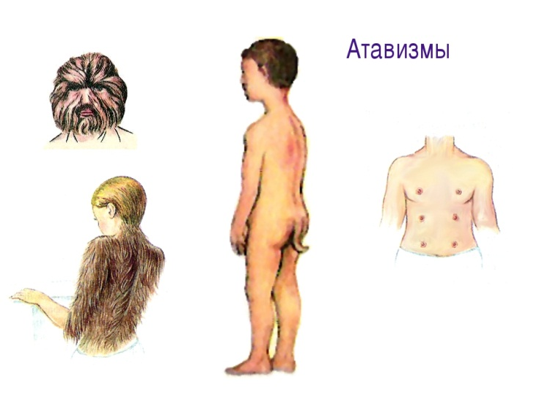
№2.Какие черты характерны для расы на этом изображении?
……………………………………………………………………………………………………………………………………………………………………………………………………………………………………………………………………………………………………………………………………………………………………………………………………………………………………………………………………………………………………………………………………………………………………………………………………………………………………………………………………………………………………………….
…………………………………………………………………………………………………………………..
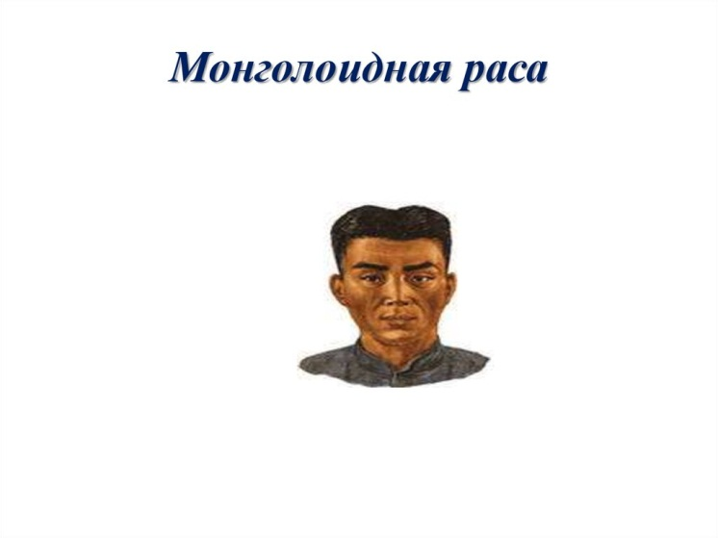

№3.Кто изображён на рисунке? Дайте характеристику данному представителю людей………………………………………………………………………………………………………………………………………………………………………………………………………………………………………………………………………………………………………………………………………………………………………………………………………………………………………………………………………………………………………………………………………………………………………………………………………………………………………………………………………………………………………………………………………………………………………………………………………………………………………………………………………………………………………………………………………………………………………………………………………………………………………………………………………………………………………………………………………………………
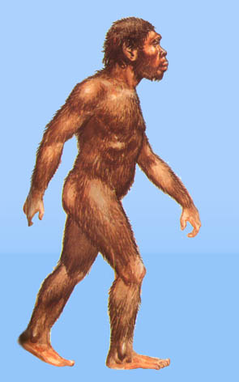

№4. Ответьте на вопросы:

А) Какая наука изучает совокупность научных дисциплин, занимающихся изучением человека, его происхождения, развития, существования в природной (естественной) и культурной (искусственной) средах?...............................................................................................................................................................
Б) К какому фактору антропогенеза относится естественный отбор?........................................................................
В) Кто относится к древнейшим людям?.............................................................................................................................................................................................................................................................................................................................................................................
Г) Почему кроманьонец имеет такое название?...........................................................................................................................................................................................................................................................................................................................................................................Д) Перечислите рудименты человека…………………………………………………………………………………………………………………………………………………………………………………………………………………………………………………………………………………………………………………………………………………………………………
№5.Тестовый контроль по теме «Происхождение человека»
1. Начальные этапы развития искусства обнаружены в антропогенезе:
1) у синантропов; 2) у кроманьонцев; 3) у австралопитеков; 4) у питекантропов.
2. Наличие у человека выроста слепой кишки — аппендикса — одно из доказательств:
1) усложнения строения человека по сравнению с животными; 2) его участия в углеводном обмене; 3) его участия в обмене белков; 4) родства человека и млекопитающих животных.
3. Череп человека отличается от черепа других млекопитающих:
1) наличием только одной подвижной кости — нижней челюсти; 2) наличием швов между костями мозгового черепа; 3) преобладающим развитием мозгового черепа над лицевым; 4) строением костной ткани.
4. О родстве человека и человекообразных обезьян свидетельствует:
1) способность к прямохождению; 2) сходство заболеваний; 3) наличие у них S-образного позвоночника; 4) способность к абстрактному мышлению.
5. У человека в связи с прямохождением:
1) сформировался свод стопы; 2) когти превратились в ногти; 3) срослись фаланги пальцев; 4) большой палец противопоставлен остальным.
6. Все расы человека объединены в один вид, что свидетельствует:
1) о едином уровне физического развития; 2) о генетическом единстве; 5) о едином социальном уровне; 4) о способности к наземному образу жизни.
7. Какой из перечисленных признаков проявляется у человека как атавизм?
1) удлиненный хвостовой отдел; 2) расчлененность тела на отделы; 3) дифференциация зубной системы; 4) пятипалый тип конечности.
8. Человека относят к классу млекопитающих, так как у него:
1) внутреннее оплодотворение; 2) легочное дыхание; 3) четырехкамерное сердце; 4) есть диафрагма, потовые и млечные железы.
9. Наличие хвоста у зародыша человека на ранней стадии развития свидетельствует:
1) о возникших мутациях; 2) о проявлении атавизма; 3) о нарушении развития плода в организме; 4) о происхождении человека от животных.
10. Прямохождение у предков человека способствовало:
1) освобождению руки; 2) появлению речи; 3) развитию многокамерного сердца; 4) усилению обмена веществ.
11. Формирование человеческих рас шло в направлении приспособления:
1) к использованию различной пищи; 2) к наземному образу жизни; 3) к жизни в различных природных условиях; 4) к невосприимчивости к различным заболеваниям.
12. Все виды деятельности человека относят к факторам:
1) абиотическим; 2) биотическим; 3) антропогенным; 4) периодическим.
13. Прямохождение с опорой на руки было характерно:
1) для австралопитека; 2) для питекантропа; 3) для синантропа; 4) для неандертальца.
14. К виду Homo sapiens относят:
1) австралопитеков; 2) питекантропов; 3) синантропов; 4) никого из перечисленных групп.
15. Установите последовательность стадий эволюции человека:
А) австралопитек; Б) древнейшие люди; В) дриопитек; Г) новые люди;
Д) древние люди; Е) человек умелый
 | 1 | 2 | 3 | 4 | 5 | 6 | 7 | 8 | 9 | 10 | 11 | 12 | 13 | 14 | 15
1)
2)
3)
4)

№6. Заполните таблицу: Характеристика австралопитека.

возраст | Места находок останков | Особенности строения | Образ жизни

№7. Вставьте пропущенные слова в таксономии человека

Надцарство | Эукариоты
Царство | …………………
Подцарство | Многоклеточные
Тип | Хордовые
………… | Позвоночные
Класс | Млекопитающие
Отряд | ………………….
Подотряд | Человекоподобные
Надсемейство | Гоминиды (человекоподобные)
…………….. | Гоминиды или люди
Род | Человек
Вид | ………………………….

№8 Что такое расизм?............................................................................................................................................................................................................................................................................................................................................Привидите примеры этого явления:………………………………………………………………………………………………………………………………………………………………………………………………………………………….
………………………………………………………………………………………………………………….

№9 Кто и где обосновал гипотезу происхождения человека от обезьяноподобного предка?........................................................................................................................................................................................................................................................................................................................................................................................................................................................................................................................................................................................................................................................................................................
№10. Составьте кроссворд на ключевое слово:
1.ч
2.е
3.л
4.о
5.в
6.е
7.к

1………………………………………………………………………………………………………………………………………………………………………………………………….
2………………………………………………………………………………………………………………………………………………………………………………………………..
3……………………………………………………………………………………………………………………………………………………………………………………………….
4………………………………………………………………………………………………………………………………………………………………………………………………..
5………………………………………………………………………………………………………………………………………………………………………………………………….6…………………………………………………………………………………………………………………………………………………………………………………………………
7………………………………………………………………………………………………………………………………………………………………………………………………….

